23 января 2020 года в группе компенсирующего развития для детей с ТНР №2 «Золотая рыбка» воспитателями Осипенко Ольгой Викторовной, Пелепейко Татьяной Андреевной и учителем-логопедом Садовой Анной Владимировной была проведена экологическая викторина «Знатоки зимующих птиц».
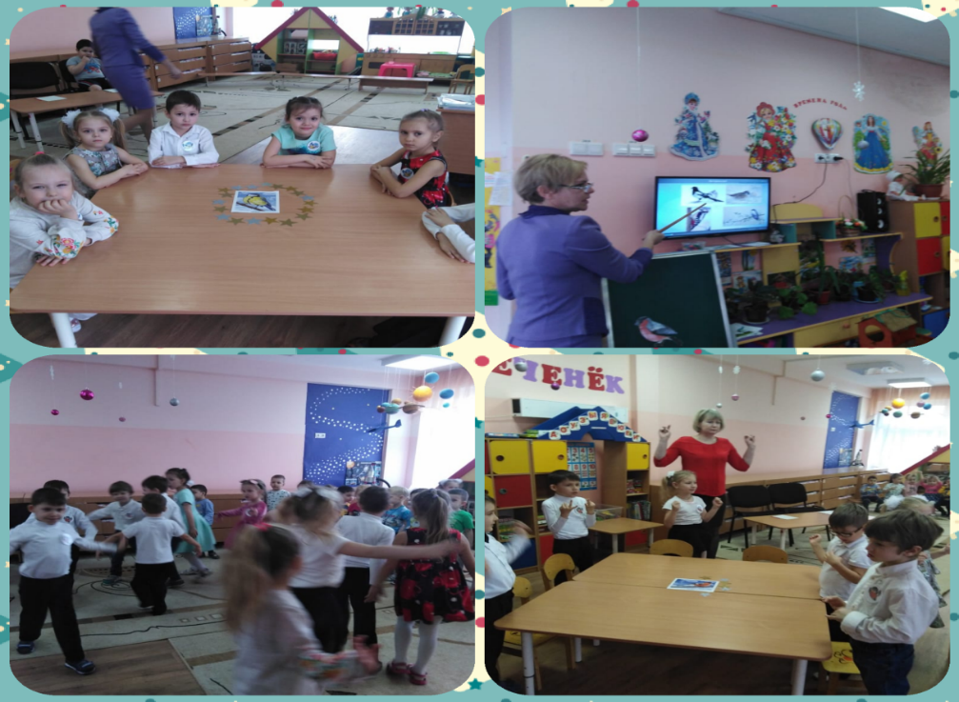
Викторина проводилась в игровой форме и состояла из нескольких конкурсных этапов. Первый конкурс назывался «Загадочный», ребята отгадывали загадки о пернатых друзьях. В следующем конкурсе «Я начну, а ты продолжи» участники должны были закончить предложение, начатое воспитателем. Третий конкурс – конкурс капитанов, главные игроки команды выполняли задание на магнитной доске "Сложи зимующую птицу из частей». А пока капитаны выполняли задание, остальные участники команды играли в пальчиковую игру «Новая столовая», предложенную воспитателем. Ещё одну игру для пальчиков «На кормушке» провела участница команды «Снегири» Ксюша Тищенко.
В четвёртом конкурсе «У кормушки» игроки комментировали действия воспитателя, проводимые с «синицей и кормушкой», тем самым закрепляли использование предлогов на, над, под, с, из-за, около. Пятый конкурс – музыкальная физ.минутка, её провела учитель-логопед. Дети имитировали походку, повадки и голоса зимующих птиц. В шестом конкурсе детям показывали изображения птиц на экране. Участники должны были называть лишнюю птицу и сказать, чем она отличается от других. Седьмой конкурс - «Угадай по голосу зимующую птицу». Ребята с удовольствием слушали запись голосов птиц и закрепляли отличительные особенности их голосов. Восьмой конкурс – «Разучивание стихотворения с помощью мнемотаблицы», такой метод является незаменимым для совершенствования монологической речи детей в коррекционной группе.
Викторина «Знатоки зимующих птиц» оказалась очень полезной для детей, потому что она способствовала формированию того, что птицы – часть природы. Воспитателям удалось донести до детей, что зимние морозы – это самые тяжелые времена для птичек, ведь найти для себя пропитание им становится все сложнее. Помогать птицам зимой необходимо, иначе многие из них без корма не переживут даже пару холодных дней.
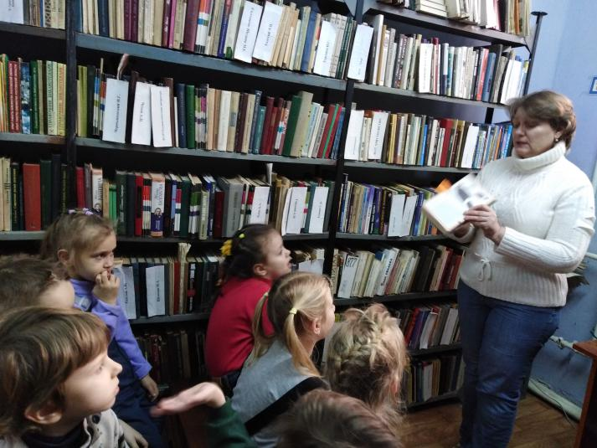
24.01.2020 г. для расширения знаний о зимующих птицах нашего края мы с ребятами посетили библиотеку имени Сергея Есенина в городе Азове.
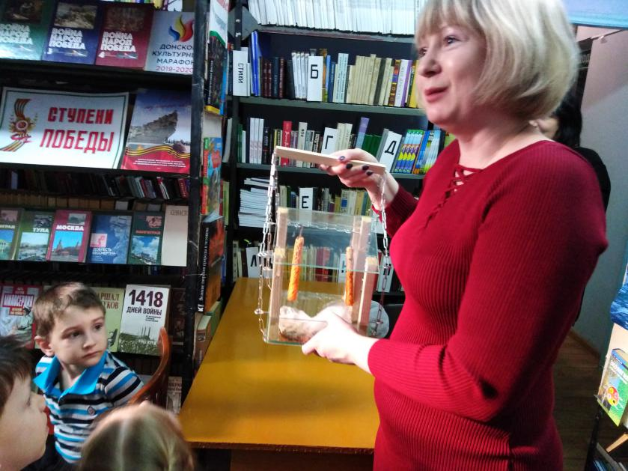
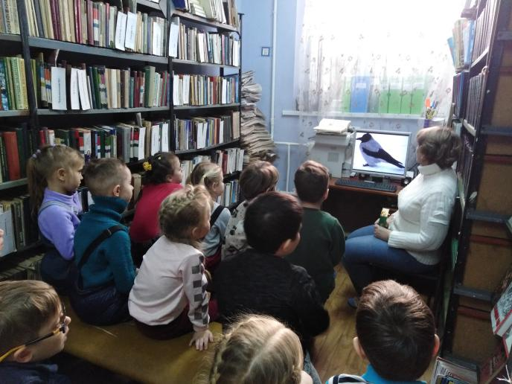
Сотрудники библиотеки встретили нас очень тепло: показали видеоролики о зимующих птицах нашего края, познакомили с интересной детской литературой. Ребята с удовольствием отгадывали загадки, задавали вопросы, делились своими знаниями о птицах. В знак благодарности за предоставленную возможность посетить библиотеку, за теплый прием наша группа подарила библиотеке имени Сергея Есенина кормушку для птиц, сделанную семьей Амелии Авраменко.
Вечером дети делились с родителями своими впечатлениями о посещении библиотеки, рассказывали, что нового они узнали о птицах. Так в игровой форме воспитатели группы № 2 «Золотая рыбка» знакомят детей с экологическими проблемами, учат заботиться о братьях наших меньших.

Воспитатели группы № 2 «Золотая рыбка»
Осипенко Ольга Викторовна
Пелепейко Татьяна Андреевна

